SIMULADO DE INGLÊS
Escola:
Professor (a): | Data:____/_____/______
Estudante: | Turma:

Leia o texto abaixo e responda as questões 01 e 02.

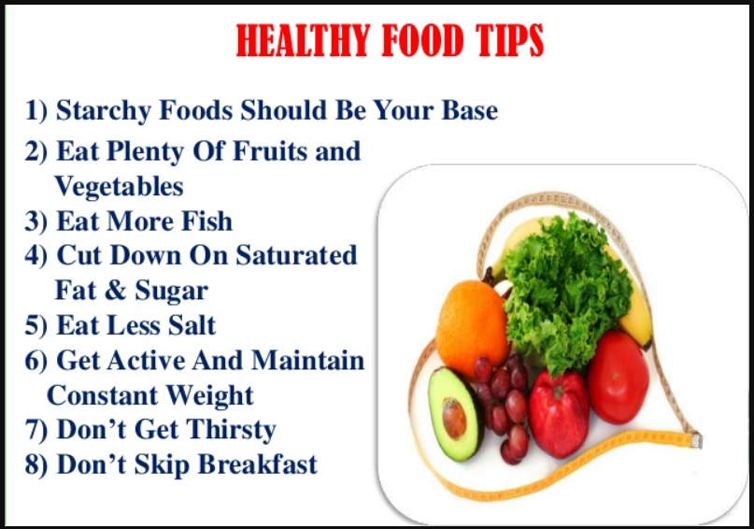
Disponível em: https://bityli.com/QLlK7. Acesso em: 24 fev. 2022.

D Questão 01 –––––––––––––––––––––––––––◊
Esse texto foi escrito para
A) anunciar um produto.
B) dar dicas de alimentação.
C) divulgar um evento.
D) ensinar a fazer uma receita.

D Questão 02 –––––––––––––––––––––––––––◊
Nesse texto, no trecho “Eat Less Salt”, a palavra destacada significa
A) coma.
B) evite.
C) tenha.
D) use.

D Questão 03 –––––––––––––––––––––––––––◊
Leia o texto abaixo.

Disponível em: https://bityli.com/iBY59. Acesso em: 22 fev. 2022.

Esse texto trata
A) da necessidade de economizar dinheiro.
B) da redução do uso de plástico.
C) do cuidado com a água.
D) do desmatamento das florestas.

Leia o texto abaixo e responda as questões 04 e 05.

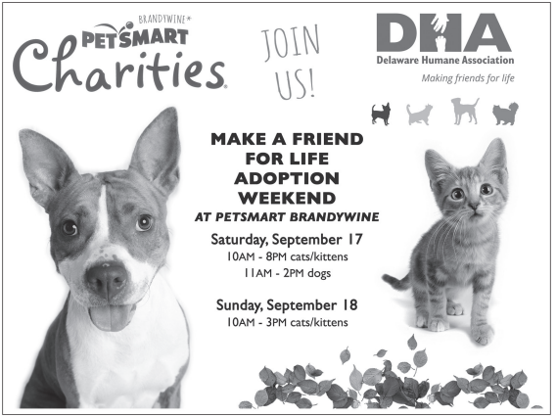
Disponível em: https://bityli.com/HGpCg. Acesso em: 23 fev. 2022. Fragmento.

D Questão 04 –––––––––––––––––––––––––––◊
Nesse texto, a expressão “Make a friend” significa
A) cuide do seu animal.
B) faça um amigo.
C) pratique caridade.
D) venha conosco.

D Questão 05 –––––––––––––––––––––––––––◊
Esse texto serve para
A) contar uma história.
B) divertir o leitor.
C) divulgar uma campanha.
D) ensinar uma atividade.
D Questão 06 –––––––––––––––––––––––––––◊
Leia o texto abaixo.
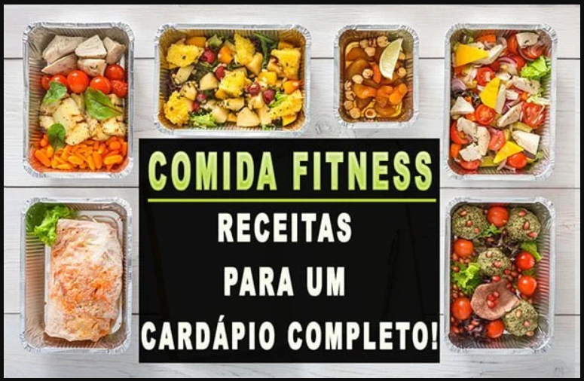
Disponível em: https://bit.ly/3IHnZ0V. Acesso em: 4 mar. 2022.

Nesse texto, qual é a palavra que tem origem na Língua Inglesa?
A) Cardápio.
B) Comida.
C) Fitness.
D) Receitas

D Questão 07 –––––––––––––––––––––––––––◊
Leia o texto abaixo.
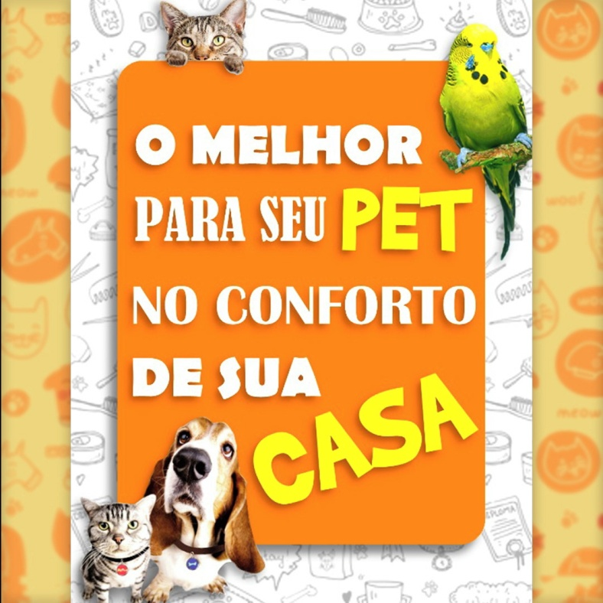
Disponível em: https://bityli.com/XK6yJ. Acesso em: 22 fev. 2022.

Nesse texto, qual é a palavra que tem origem na Língua Inglesa?
A) Casa.
B) Conforto.
C) Melhor.
D) Pet.

Leia o texto abaixo e responda as questões 08 e 09.

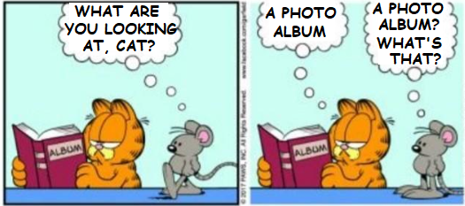

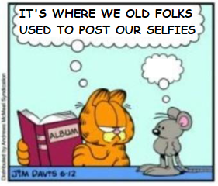
Disponível em: https://bit.ly/3t2xilF. Acesso em: 23 fev. 2022.

D Questão 08 –––––––––––––––––––––––––––◊
De acordo com esse texto, o gato
A) ajudou o rato a montar um álbum.
B) contou uma história para o rato.
C) explicou ao rato o que era um álbum.
D) tirou uma foto junto com o rato.

D Questão 09 –––––––––––––––––––––––––––◊
De acordo com esse texto, a expressão “What’s that?” significa
A) Quanto tempo?
B) O que é isso?
C) Ficou bom?
D) Ele é meu?

D Questão 10 –––––––––––––––––––––––––––◊
Leia o texto abaixo.
Isabella is my name. I am nine years old. Today is my birthday. My grandma gives me a nice gift. It is a beautiful dress. My mom and my dad have a birthday party for me. I am very happy. I love them.
Disponível em: https://bityli.com/DnRcc. Acesso em: 21 fev. 2022.

De acordo com esse texto, de quem é o aniversário hoje?
A) Isabella.
B) Mamãe.
C) Papai.
D) Vovó.

Gabarito:
(01): B (02): A (03): B
(04): B (05): C (06): C
(07): D (08): C (09): B
(10): A

